De zon in het midden van het heelal
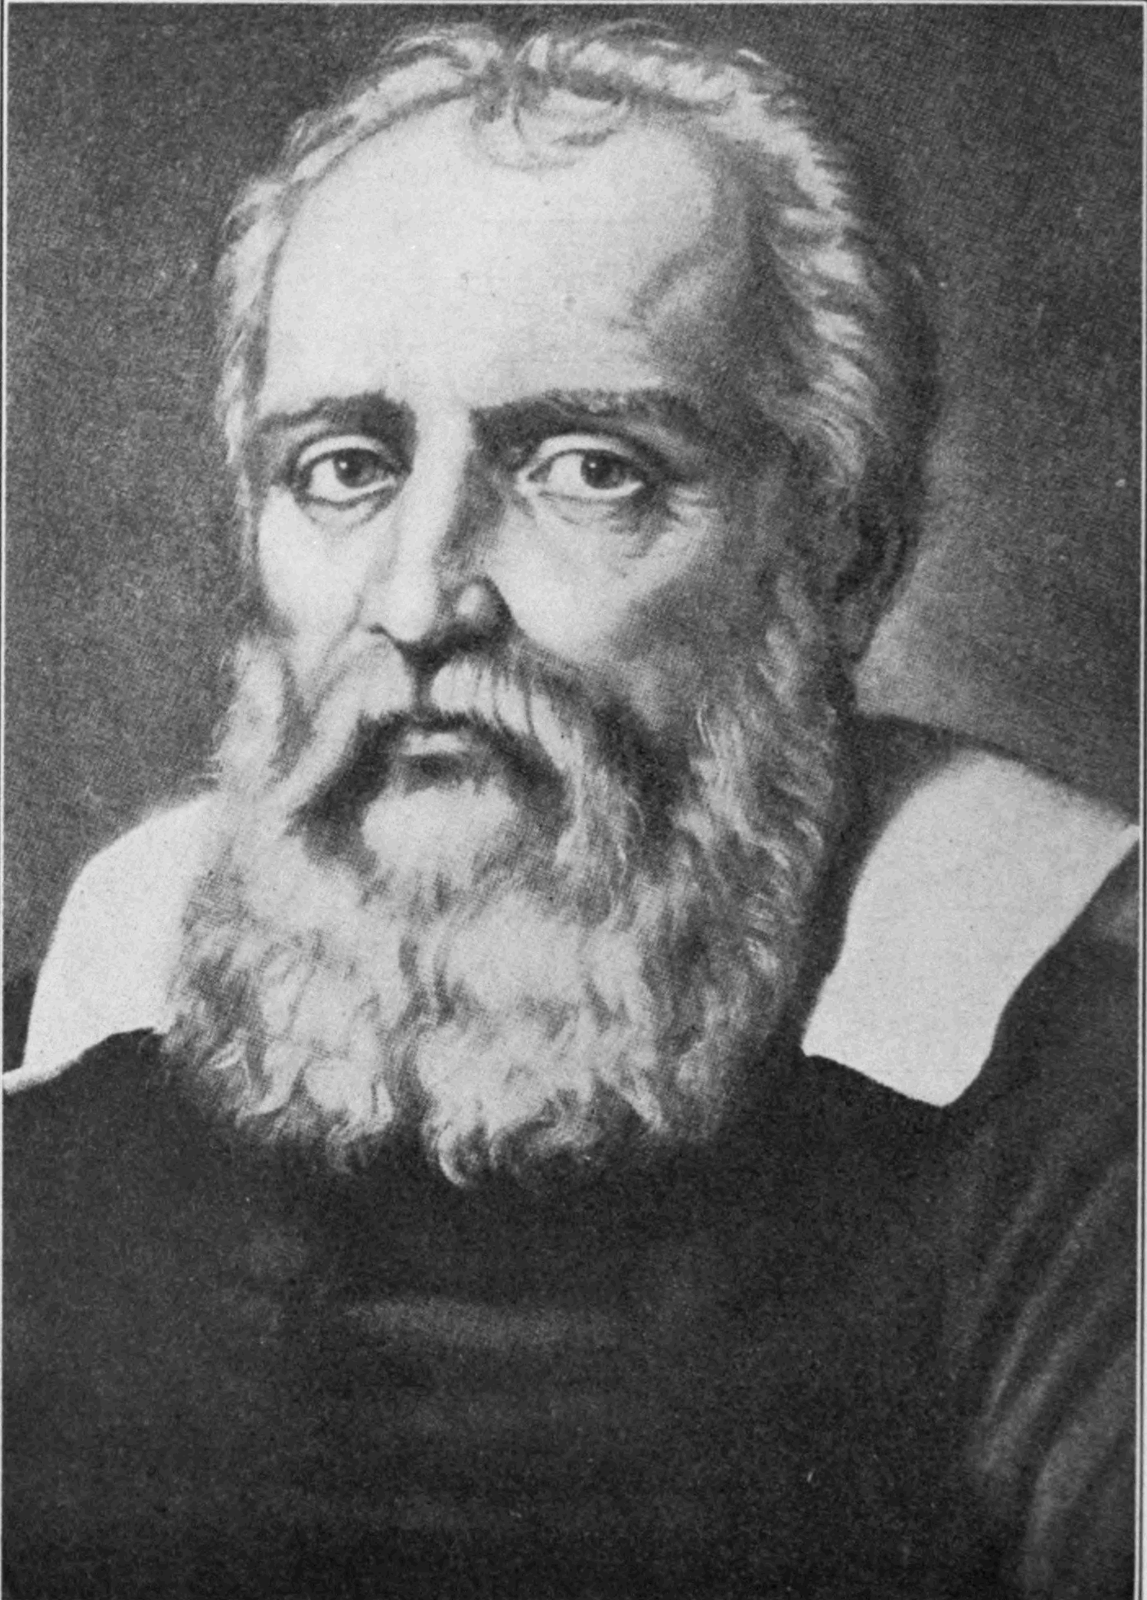
Femke Elsinga, A5D
30-3-2015

Inleiding

Ik ga mijn verslag schrijven over Galileo Galilei, een Italiaans natuur- en sterrenkundige die leefde van 1564 tot 1642, en “zijn” ontdekking: het Heliocentrisch systeem. Eigenlijk is dit niet zijn eigen ontdekking geweest, maar die van Nicolaas Copernicus. Galilei heeft alleen bewezen dat het waar was, en dit zorgde voor veel oproer rond de katholieke kerk. Dit is ook waarom ik deze ontdekking interessant vind; de reactie van de kerk en de gevolgen die deze ontdekking had voor de levenswijze en het geloof van de burgers.

De uitvinding van Galileo Galilei die ik dus ga onderzoeken is het Heliocentrisch systeem. Door de uitvinding van de telescoop (die overigens door een Nederlander is gedaan, namelijk Hans Lipperhey) kon hij naar het heelal kijken. Op grond van de waarnemingen van Jupiters manen en vooral Venus' fasen kwam Galilei tot de conclusie dat de Zon in het midden van ons zonnestelsel staat. Eerder dacht men dat de aarde in het middelpunt van het gehele universum stond, en dat alles om de aarde heen draaide. Door deze ontdekking wordt Galileo Galilei ook wel als vader van de astronomie gezien.

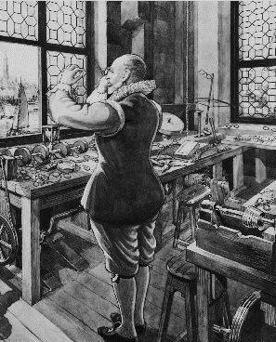

Beschrijving

Galileo Galilei heeft eigenlijk zelf niet echt een ontdekking gedaan; hij heeft de stelling van Nicolaas Copernicus bewezen. Die stelde namelijk dat de aarde niet het centrum van het heelal is, maar de zon. Deze theorie wordt ook wel het ‘heliocentrische model’ genoemd, naar het Griekse woord voor zon: ‘helios’.

Copernicus stelde dat de aarde en planeten om de zon heen bewegen. Alleen de maan draait om de aarde. De wisseling tussen dag en nacht wordt ook niet door de omwenteling van de hemel veroorzaakt, maar door de beweging van de aarde zelf. Galileo Galilei bewees deze theorie door veel naar het heelal te kijken door een telescoop. Op grond van de waarnemingen van Jupiters manen en vooral Venus' fasen kwam Galilei tot de conclusie dat Copernicus’ stelling klopte. Ook ontdekte hij een nieuwe natuurwet, waardoor hij dit nog eens extra kon bewijzen.

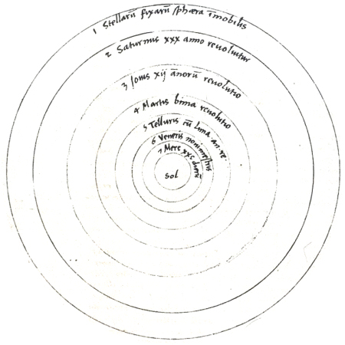

Totstandkoming

“Hoe komt het eigenlijk, dat een voorwerp dat naar beneden valt, steeds sneller valt?”. Dat was wat Galileo Galilei zich afvroeg. Aristoteles (een Griekse filosoof) meende dat de snelheid van een val afhangt van de zwaarte van het vallende object. Hoe zwaarder het object, hoe sneller de val. Maar Galileo Galilei ging toch op onderzoek uit en kwam tot de conclusie dat elk voorwerp, ongeacht hoe zwaar het is, even snel valt. Dit bewees hij door naar de toren van Pisa te gaan en twee kanonskogels met verschillend gewicht naar beneden te laten vallen. En zoals hij al voorspeld had, kwamen de twee kanonskogels beide precies tegelijk op de grond terecht. Hiermee was een nieuwe natuurwet geboren.

Ook bestudeerde Galileo Galilei veel het heelal met behulp van een telescoop. Hij kwam tot de ontdekking dat de planeet Jupiter een aantal manen heeft, die om de planeet heen draaien. Maar hoe kunnen die manen om Jupiter heen draaien, als alles om de aarde heen draaide? Dit zette Galileo Galilei aan het denken.

Door de nieuwe inzichten met de behulp van de natuurwet en het bestuderen van het heelal met de telescoop, kwam Galileo Galilei erachter dat Aristoteles ook ongelijk had op een ander punt: de stelling dat de aarde het middelpunt van het heelal was. In zijn boek ‘Dialogo sopra i due massimi sistemi del mondo’ dat hij in 1632 uitbracht, bewees hij dat de zon het middelpunt van het heelal was. Het werk was geschreven als een dialoog tussen Copernicus en Ptolemaios, die ook een aanhanger van Aristoteles’ theorie was.
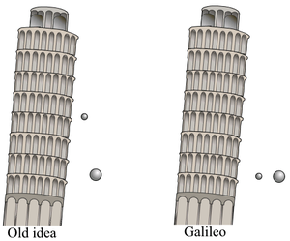

Gevolgen

De ontdekking van Galileo Galilei had veel gevolgen. Op wetenschappelijk gebied was er nu natuurlijk veel meer bekend over het heelal, en hoe dat werkte. Maar vooral op maatschappelijk gebied had de bekendmaking van zijn theorie veel indruk gemaakt. Rond 1600 geloofden namelijk bijna alle mensen in de theorie van Aristoteles/Ptolemaios, die stelde dat de aarde het centrum van het heelal was. Dit werd ook door de kerk bevestigd. In 1611 reist Galileo Galilei af naar Rome, om zijn bevindingen aan de paus bekend te maken.

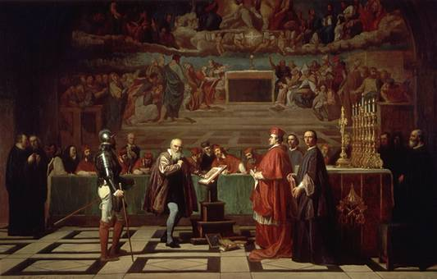
Rond 1614 escaleerde de Copernicaanse discussie. Galileï ondersteunde het heliocentrisch model en roept steeds meer weerstand op. In december 1615 vertrok hij weer naar Rome, om zijn reputatie van ketterij te zuiveren. Maar dit hielp niet; het Heilig Officie veroordeelde in 1616 de heliocentrische leer en Copernicus’ werk werd op de lijst van de verboden boeken geplaatst. Galilei zelf kreeg het verbod opgelegd Copernicus’ leer aan te hangen en te verdedigen.

In 1624 ging Galileo Galilei weer naar Rome en sprak daar met paus Urbanus over zijn werk, onder meer over zijn theorie over de getijden, die volgens hem ook zouden duiden op een bewegende aarde. Paus Urbanus gaf Galilei toestemming om een boek te schrijven over de heliocentrische theorie zolang hij het maar als een theoretische mogelijkheid beschouwde en niet als een bewezen feit. Galileo Galilei begon aan zijn werk: ‘Dialogo sopra i due massimi sistemi del mondo, tolemaico e copernicano’ Hij voltooide het in 1632. Het boek ontving al toestemming om het te laten drukken, omdat Galileo Galilei in het voorwoord had gezegd dat alles slechts een hypothese was.

Galileo Galilei schreef het boek echter zo dat duidelijk naar voren kwam dat de Copernicaanse theorie de enige logische was. Hij sloot het boek af met een dialoog over de getijden, die aan zouden moeten tonen dat de aarde wel degelijk bewoog. Ook maakte hij aan het eind van zijn boek de paus belachelijk. Hoewel de paus een vriend was, was hij razend na het lezen van het boek. De paus moest een krachtige indruk maken vanwege alle spanningen met de protestanten. Hierdoor kon hij niet anders dan opnieuw een onderzoek naar Galileo Galilei te laten instellen. Galileo Galilei kreeg levenslang huisarrest.

In oktober 1992 heeft Paus Paulus Johannes II zijn excuses aangeboden, waarmee Galileo Galilei's naam werd gezuiverd en Galilei werd erkend als gelovig mens. Galileo Galilei had hier helaas zelf niets meer aan, aangezien hij al lang dood was.

Besluit

Tegenwoordig spreken we niet meer van het geocentrische of heliocentrische model; er valt geen stabiel referentiepunt in het universum te definiëren. Toch heeft Galileo Galilei duidelijk zijn voetsporen achtergelaten in onze wereld; zo is de eenheid voor valversnelling (gal) naar hem vernoemd, omdat hij deze natuurwet gevonden had. Ook zijn er vier manen van Jupiter naar hem vernoemd, een krater op Mars, een krater op de maan, de planetoïde 697 Galilea en nog veel meer.

We kunnen dus wel zeggen dat Galileo Galilei veel indruk heeft gemaakt. Het is dan ook niet voor niets dat hij een van de grootste wetenschappers in de historie wordt genoemd.

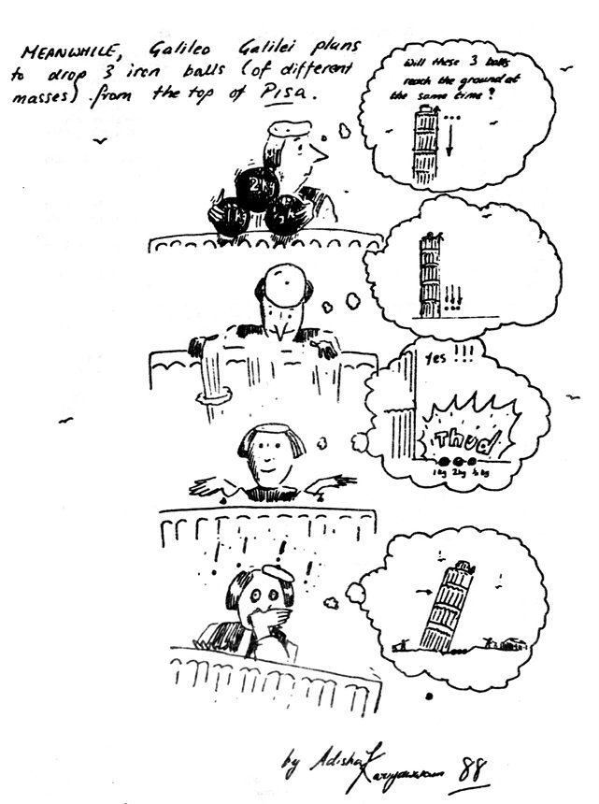

http://nl.wikipedia.org/wiki/Galileo_Galilei
http://nl.wikipedia.org/wiki/Nicolaas_Copernicus
http://nl.wikipedia.org/wiki/Hans_Lippershey
http://www.isgeschiedenis.nl/invloedrijke-mannen/galileo-galilei-vader-van-de-moderne-astronomie/
http://www.humanistischecanon.nl/wetenschappelijke_revolutie/copernicus
http://wetenschap.infonu.nl/natuurkunde/24879-galileo-galilei-zwaartekracht-lichtsnelheid-en-inquisitie.html
http://www.humanistischecanon.nl/wetenschappelijke_revolutie/galileo_galilei
http://www.lansbergen.net/site/de-uitvinding/66-galileo-galilei-.html
http://www.scholieren.com/werkstuk/20687
http://nl.wikipedia.org/wiki/Galileo_Galilei#Conflict_met_Katholieke_Kerk
http://nl.wikipedia.org/wiki/Galileo_Galilei

